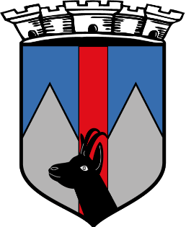


Villar d’Arène

> Covid-19 Urbanisme - Modification des délais d’instruction
Depuis le 12 mars 2020, tout délai relatif à l’instruction d’une autorisation d’urbanisme est désormais suspendu et reprendra son cours après la fin de l’état d’urgence sanitaire, aujourd’hui fixée au 24 mai 2020.
L’ordonnance applique le même mécanisme aux délais impartis à l’administration pour effectuer des contrôles en matière d’urbanisme (conformité d’une construction,) qui sont suspendus jusqu’à la fin de l’état d’urgence sanitaire.
Pour les demandes d’urbanisme adressées depuis le 12 mars 2020, elles voient leur point de départ reporté. Le délai d’instruction ne commencera à courir après la déclaration de la fin de l’état d’urgence sanitaire aujourd’hui fixée au 24 mai 2020.
ATTENTION : Il ne sera donc pas possible de se prévaloir d’une autorisation tacite durant cette même période.
Source : Ordonnance n° 2020-306 du 25 mars 2020 relative à la prorogation des délais échus pendant la période d’urgence sanitaire et à l’adaptation des procédures pendant cette même période modifiée par l’ordonnance n°2020-427 du 15 avril 2020 portant diverses dispositions en matière de délais pour faire face à l’épidémie de Covid 19



Contact : Communauté de Communes du Briançonnais - 1 rue Aspirant Jan - BP 28 - 05105 Briançon cedex
Service Autorisation du Droit des Sols (ADS) / 04 92 21 35 97 - urbanisme@ccbrianconnais.fr

